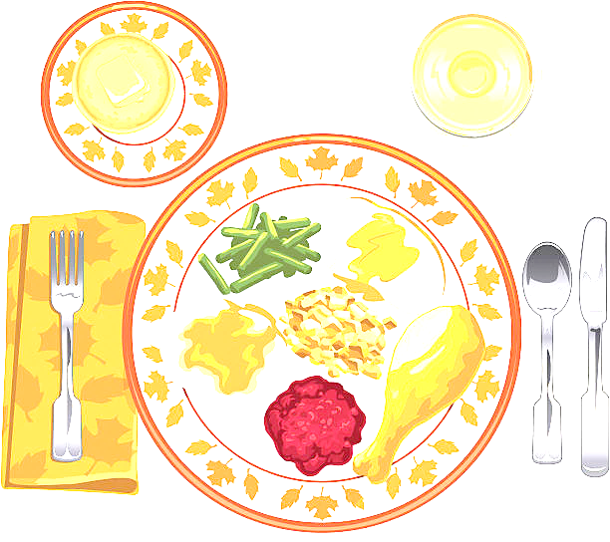
JEDILNIK ŠOLA 25. – 29. september 2023
PONEDELJEK
 |  | ALERGENI
Malica: | ČOKOLADNI FRANCOSKI ROGLJIČ, MLEKO, JABOLKA | GLUTEN, MLEKO
Kosilo: | KOSTNA JUHA Z ZAKUHO, MESNI KANELONI, GOVNAČ, SOK | ZELENA, GLUTEN, JAJCA, MLEKO

TOREK
Malica: | ČRNA ŽEMLJA, PREŠANA ŠUNKA, KISLA KUMARICA, ZELIŠČNI ČAJ | GLUTEN
Zdrava šola: | SLIVE
Kosilo: | KORENČKOVA JUHA, ŠPINAČNI REZANCI V SIROVI OMAKI, ENDIVIJA S KROMPIRJEM, SOK | GLUTEN, JAJCA, MLEKO

SREDA
Malica: | OVSEN KRUH, MESNO – ZELENJAVNI NAMAZ, PLANINSKI ČAJ, GROZDJE | GLUTEN, MLEKO
Kosilo: | KOSTNA JUHA Z ZAKUHO, TELEČJI ZREZEK V OMAKI, RIZI BIZI, PESA, SOK | ZELENA, GLUTEN, JAJCA

ČETRTEK
Malica: | PISAN KRUH, MASLO, MED, BELA KAVA | GLUTEN, MLEKO
Zdrava šola: | HRUŠKE
Kosilo: | PURANJI TRAKCI V OMAKI, KROMPIR V KOSIH, ZELENA SOLATA, SLADOLED, VODA | GLUTEN, MLEKO

PETEK
Malica: | PLETENICA, SADNI JOGURT, MEŠANO SADJE | GLUTEN, MLEKO
Kosilo: | ZELENJAVNA KREMNA JUHA S KRUHOVIMI KOCKAMI, CARSKI PRAŽENEC, KOMPOT | GLUTEN, JAJCA, MLEKO
DOBER TEK!

